SUPRAŚL SEMINAR 2024

MAY 21, 2024
10.00
Commemoration service at the St. John the Theologian church – everyone wiling to attend is welcome.

11.00
OPENING ADDRESSES
Father Jarosław Jóźwik, Chancellor, and Prof. Aleksander Naumow, Akademia Supraska
Amb. Jacek Multanowski, Deputy Director, Polish Institute in Belgrade
Prof. Jerzy Malinowski, President, Polish Institute of World Art Studies

12.00-14.00
PEOPLE, OBJECTS AND PATTERNS ON THE ROAD
12.30-13.00 Prof. Aleksandra Sulikowska-Bełczowska, University of Warsaw, National Museum in Warsaw
Icons of Saint Parasceve. Roads between Veliko Trnovo, Belgrade, Iaşi and the Polish-Lithuanian Commmonwealth
12.00-12.30 Marija Jović, Museum of the Serbian Orthodox Church
Paths of the Cultural Heritage: Artistic Treasures under the Auspices of the Serbian Orthodox Church
13.30-14.00 Witali Michalczuk, University of Warsaw
Set of 16th Century Icons from St. Onuphrius Monastery in Jabłeczna – Balkan Work in Polish-Lithuanian State (Context of the Balkan Art and Liturgy Patterns)

14.00-15.00 Lunch

15.00-17.00
OVER THE BORDERS, PART I
15.00-15.30 Dr. Ivana Lemcool, National Museum of Serbia, Belgrade
Transnational Artistic Patronage in the Sixteenth Century Orthodox World: Two Examples from the Collection if the National Museum of Serbia
15.30-16.00 Robert Seke, European University Viadrina, Frankfurt (Oder)
Common Past, Shared Cultural Heritage, and the Necessity of Transnational Custodianship. The Case of Serbian-Romanian-Hungarian Border Region
16.00-16.30 Branislav Stanković, National Museum in Šabac
Baroque among Serbs
16.30-17.00 Discussion

18.00 Dinner at the Duchowe Łąki restaurant

MAY 22nd
10.00-11.30
ARCHITECTURE AND ITS SURFACE
10.00-10.30 Prof. Jerzy Uścinowicz, Białystok University of Technology
Architecture of the Orthodox Temple and its Theology – Then and Now
10.30-11.00 Dr. Božidar Manić, Institute of Architecture and Urban and Spatial Planning, Belgrade
Between Tradition and Traditionalism: Contemporary Serbian Orthodox Church Architecture
11.00-11.30 Dr. Milian Pantelić, University of Arts, Belgrade
Frescoe Technique and the Reason for Permanence

11.30-12.00 Coffee break

12.00-14.00
OVER THE BORDERS, PART II
12.00-12.30 Dr. Volha Barysenka, Independent researcher, Minsk, Belarus
The sculpture of Jesus the Nazarene from the (post)Uniate church in Porplišča as an example of miraculous image uniting Orthodox and Catholics
12.30-13.00 Dr. Izabella Parowicz, European University Viadrina, Frankfurt (Oder)
Deciphering Old Russian Handwriting as a Tool to Explore Polish and Serbian Cultural Heritage
13.00-13.45 Prof. Zbigniew Michalczyk, Dr. Marcin Zgliński, Institute of Art, Polish Academy of Sciences
Orthodox and Uniate Art in Podlasie in the Light of Thirty Years Long Experience of the Catalogue of Art Monuments in Poland (Katalog zabytków sztuki w Polsce)

14.00-15.00 Lunch

WORKING WITH ICONS COLLECTIONS
15.00-15.30 Dr. Joanna Tomalska-Więcek, Independent Researcher, Supraśl
Icons in Podlasie and their Collecting
15.30-16.00 Prof. dr hab. Mirosław Kruk, University of Gdańsk, National Museum in Krakow
On the Research of the Icons from Przemyśl in the Framework of NCN grant (OPUS 23 nr 2022/45/B/HS2/01852)
16.00-17.00
Ewa Zalewska, Head of the Icons Museum in Supraśl – Branch of the Podlasie Museum in Białystok
Special Tour of the Exhibition (to be confirmed)

MAY 23
10.00 Starting the bus tour of the region, visiting:
Gródek, Birth of the Blessed Virgin Mary church with murals by Jerzy Nowosielski and Adam Stalony-Dobrzański from 1950s
Michałowo, wooden St. Nicholas church with murals by Adam Stalony-Dobrzański from 1960s
Hajnówka, center of regional sacred and vernacular architecture, “Gate to the Białowieża Forest”
Grabarka, center of the Orthodox Church in Poland, pilgrimage site

MAY 24
10.00 Starting the bus tour to Białystok

Seminaria Supraskie
Seminaria Supraskie to projekt naukowej współpracy polsko-serbskiej, zainicjowany i wspierany przez Instytut Polski w Belgradzie, otwarty w 2023 roku. Celem jest ożywienie wzajemnego zainteresowania sztuką i dziedzictwem kulturowym obu krajów, przede wszystkim w środowisku historyków sztuki i specjalistów z zakresu ochrony dziedzictwa.
Pierwsza edycja seminarium odbyła się 20-24 maja 2024 roku w podlaskim Supraślu, ważnym historycznym i współczesnym ośrodku kultury prawosławia. W tutejszym zespole klasztornym zachował się częściowo zespół fresków malowanych w XVI wieku prawdopodobnie przez serbskiego mnicha Nektariusza (Nektarija). Tu również odnaleziono tzw. Kodeks Supraski, bałkański rękopis z XI wieku, niezwykle istotny dla badań nad wczesnym rozwojem języków słowiańskich. Supraśl to także siedziba Muzeum Ikon – oddziału Muzeum Podlaskiego – oraz ważny punkt na współczesnej mapie kulturalnej Polski i Podlasia. Ten wielokulturowy region, o silnych tradycjach prawosławia, ze starymi siedzibami muzułmańskich Tatarów i dziedzictwem społeczności żydowskich, jest właściwym miejscem do rozpoczęcia międzykulturowej i międzynarodowej współpracy.
Tematem pierwszego Seminarium było artystyczne dziedzictwo Kościołów Wschodnich w Serbii i Polsce. Organizatorzy zaprosili grupę specjalistów z obu krajów, badaczy z szerokiego spektrum studiów nad dziedzictwem sztuki prawosławnej. Omawiane tematy obejmowały kwestie zachowania dziedzictwa kulturowego z uwzględnieniem obszarów wielokulturowych i transgranicznych, badania nad przepływami idei artystycznych i wędrówkami dzieł sztuki, jak również żywotność tradycji w XX i XXI wieku, zwłaszcza w dziedzinie architektury współczesnej.
Podczas seminarium goście mieli możliwość zwiedzenia licznych zabytków oraz obiektów współczesnej architektury i malarstwa sakralnego w samym Supraślu, a także innych miejscowościach tego malowniczego regionu: Gródku, Michałowie, Hajnówce, Grabarce, Bielsku Podlaskim i Białymstoku. Szczególnie interesującym aspektem objazdu były realizacje malarskie Jerzego Nowosielskiego i Adama Stalony-Dobrzańskiego w odwiedzanych cerkwiach.
Polski Instytut Studiów nad Sztuką Świata był wiodącym partnerem Instytutu Polskiego w tym wydarzeniu, wraz z Akademią Supraską, która użyczyła swojej infrastruktury w monasterze Zwiastowania Bogarodzicy i znaczącej sieci kontaktów. Patronat nad Seminarium objął Polski Komitet Narodowy Międzynarodowej Rady Muzeów – ICOM Polska oraz Sekcja Historii Komitetu Architektury i Urbanistyki Polskiej Akademii Nauk. Z ramienia PISnSŚ organizatorką Seminarium była dr Joanna Wasilewska, a w realizację programu zwiedzania dla gości zaangażował się prof. Jerzy Uścinowicz.
Instytut Polski deklaruje wsparcie cyklu dorocznych seminariów, zachęcających do wymiany w dziedzinie historii sztuki i studiów nad dziedzictwem kulturowym. Przy udziale uczestników tegorocznej edycji zapadną decyzje o formule i tematach kolejnych spotkań.
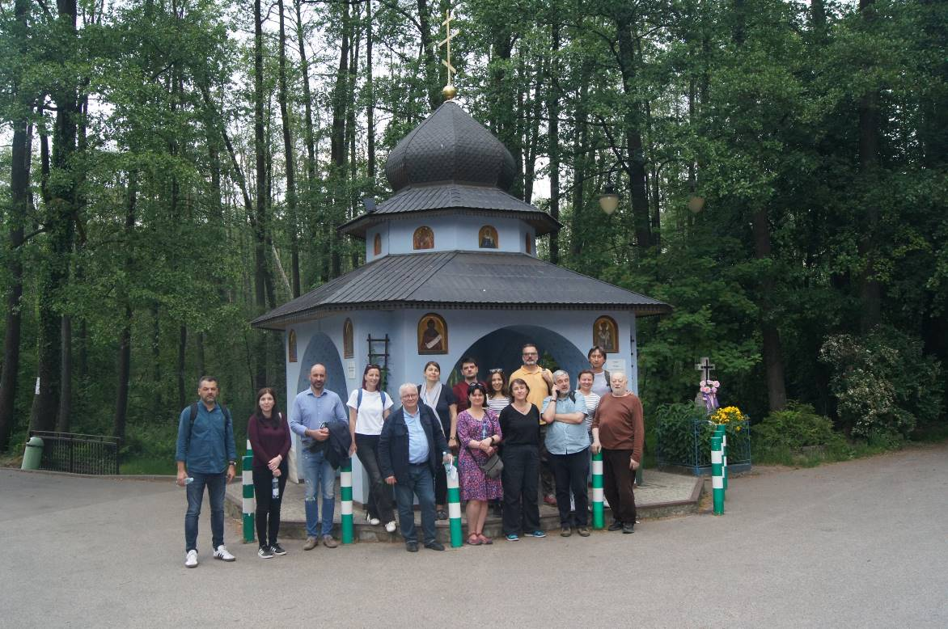
Uczestnicy konferencji w Grabarce
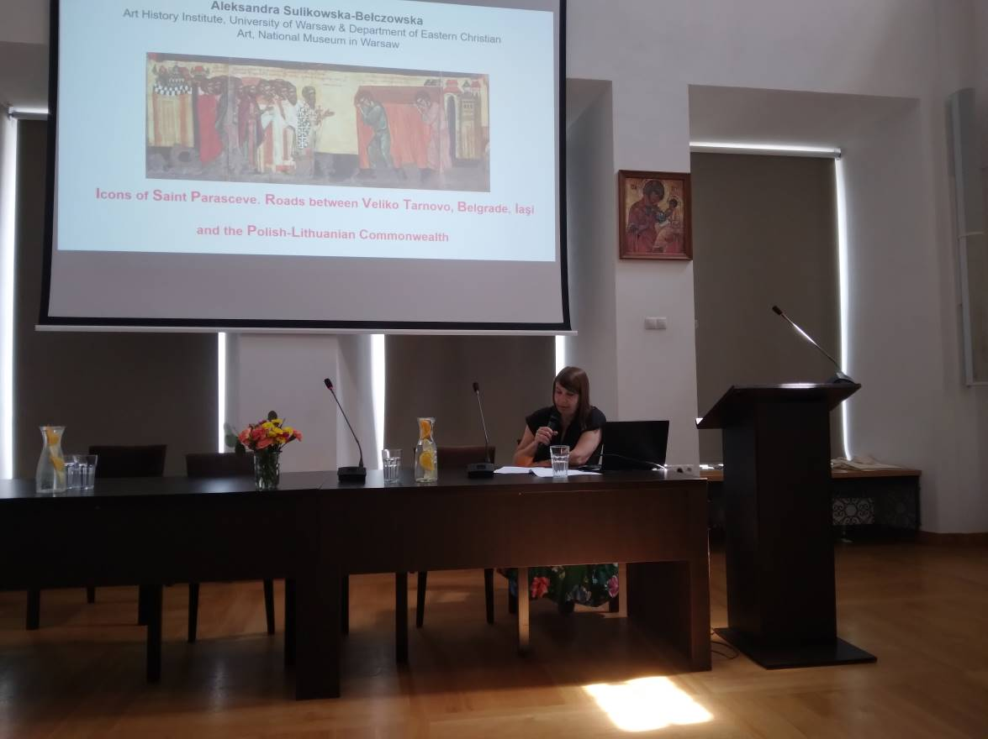
Referat prof. Aleksandry Sulikowskiej-Bełczowskiej

